Учитель-логопед Намм И.В.

с 20по 26 апреля
Тема недели: «Откуда хлеб пришёл?»

Задания на каждых день:
1. Артикуляционная гимнастика:
https://youtu.be/Uu-vCLiGbco

2. Развитие фонематического слуха:

file:///C:/Users/Admin/Desktop/Дистанц%20ионка/zagadki-pro-xleb-i-xlebobulochnye-izdeliya-s-otvetami.html

3. Развитие речевого дыхания:
https://youtu.be/R2e-C21WpDI

4. Развитие мелкой моторики:
Пальчиковая гимнастика «Хлеб» см. Приложение №1, плетение косички

Понедельник | Формирование лексико-грамматических категорий | Занятие «Откуда хлеб пришёл?»  https://youtu.be/afW4ZiBF3Ns
 | Развитие фонетико-фонематической стороны речи | Занятие «Звук и буква Ц»  https://youtu.be/afW4ZiBF3Ns

Среда | Развитие фонетико-фонематической стороны речи | Занятие «Звуки Ц - С»  https://logopeddoma.ru/news/tema_29_zvuki_c_s/2014-02-14-539
Пятница | Развитие связной речи | Пересказ рассказа « Откуда хлеб пришёл?», составленного по серии сюжетных картин  https://infourok.ru/sostavlenie-rasskaza-otkuda-hleb-prishyol-po-serii-syuzhetnih-kartin-2986910.html

Приложение № 1

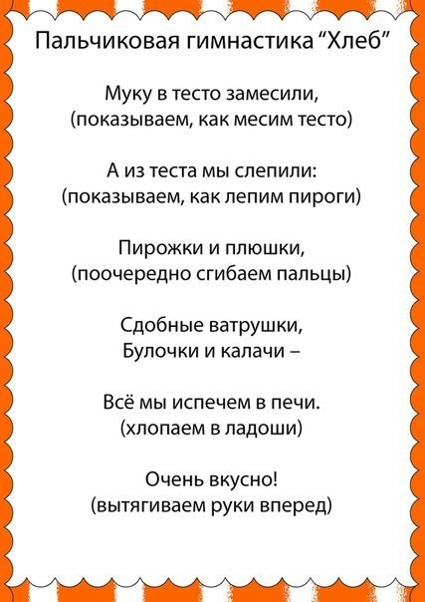

ТЕМА: «Хлеб и хлебобулочные изделия»

- Дети должны знать:
- кто делает хлеб, где и из чего;
- из каких зерновых культур делают муку, какую;
- какие бывают виды хлеба (пшеничный, ржаной)
- для чего нужен хлеб;
- как должен человек относиться к хлебу.

- Перечислить хлебобулочные изделия: батон,

- «Какой?» подобрать прилагательные к слову
ХЛЕБ:_свежий, __________________________________________________

- «Назови»
Поле с рожью – ржаное хлеб из ржи – ржаной
с пшеницей –… из пшеницы –…
с овсом –… каша из пшена – пшённая
с ячменём –… из перловки – …
с кукурузой –…

- Выучи стихотворение:

ХЛЕБ  Даже стены тут приятны –  Пахнут хлебом ароматным.  Много дружных пекарей  Хлеб пекут здесь на заре.  А потом его в машины –  И развозят в магазины.  Вот откуда к нам за стол  Тёплый, вкусный хлеб пришёл. | Выучи стих про букву «Ц»  Вот такая буква «Ц»:  С коготочком на конце. Коготок- царапка,  Как кошачья лапка.

- «Откуда хлеб пришёл» поиск соответствующего понятия
Откуда хлеб пришёл - … (из магазина)
А в магазин как попал? - …(из пекарни)
Что делают в пекарне? - … (пекут хлеб)
Из чего? - … (из муки)
Из чего мука - … (из зерна)
Откуда зерно - … (из колоса пшеницы)
Кто её посеял - … (хлеборобы)

- «Сосчитай от 1 до 5» со словами: батон, булка, зерно
Например: один пирожок, два пирожка, три пирожка, четыре пирожка, пять пирожков

ТЕМА: «Звук Ц. Буква «Ц»

- Сегодня мы с тобой познакомились с ещё одним зв «Ц». Что можно сказать о нем? Звук «Ц» - согласный, всегда твёрдый, глухой, обозначаем синим кружочком.

2. Помогите ребёнку подобрать слова, начинающихся со звука «Ц»

1)___________ 2) ____________ 3) _____________ 4) ______________

3. Определить место звука «Ц» в словах:
цапля огурец нарцисс

4.Закончи слово звуком «Ц» - найди букву в азбуке, запомни как она пишется

Дворе…, молоде…, жиле…, певе…, ледене…, продаве…

5.«Назови женскую профессию» и выложи из букв слог ЦА
учитель – учительница художник - …
воспитатель – охотник - …
писатель –укратитель - …

6.«Во что положим?» выложи из букв слог ЦУ
Вафли положим в вафельницу конфеты - … мыло - …
Хлеб - … пепел - ….

7. Выучить скороговорки

Цыплёнок и курица пьют водицу на улице.

Скворцы и синицы – весёлые птицы.

8. Найди и подчеркни все буквы «Ц»

Ц Г Т Ц И Х Б Ц Й Ц У Ъ Ц Д Й А Ц Ы Н Й П Ц И Ц О В Й А

Раскрась цветными карандашами

